Doctorant-es sous pression !

Être doctorant-e en sciences humaines et sociales

Journée de réflexion et de débat
5 février 2009

Compte-rendu de la journée et relevé de décisions

Organisée par des doctorant-es de l’Ecole des Hautes Etudes en Sciences Sociales (Paris)

Contact : 01.43.13.62.03
Sommaire

Compte-rendu de la journée (exposés et discussions)……... 3

Relevé de décisions ……………………………………………..26

Compte-rendu de la journée

SESSION 1 : FINANCEMENTS

a. La situation des doctorant-e-e-s vis-à-vis du financement de leur thèse est très variable (présentation de Séverine Chauvel):
- financements ad hoc : allocations régionales, monitorat, allocations du ministère
- contrats d’ATER, demi-ATER
- vacations d’enseignement dans le supérieur
- enseignement dans le secondaire
- « libéralités » (financements par des entreprises ou associations, sans contrat de travail, n’ouvrant pas le droit à la protection sociale)
- financements qui n’ont aucun lien direct avec la thèse (petits boulots…)
- allocations chômage (les étrangers ayant un titre de séjour étudiant-e n’y ont pas droit)
- aide du-de la conjoint-e, aide des parents…

b. Quelques chiffres sur le financement des thèses (présentation de Sibylle Gollac, doctorant-ee à l’EHESS)
- 1997-2004 = le nombre de thèses soutenues baisse de 20 %.
- 25 % des étudiant-e-e-s inscrit-e-s en DEA ou M2 en 2003 se sont inscrit-e-s en thèse en 2004. Ce chiffre est de 23 % en SHS.

La population des docteur-e-s
- Source : VRS, septembre 2006
- 1994-2004 = la part des docteur-e-s étranger-ère-s passe de 25 à 35 %.
- 1992-2005 = le rapport entre le nombre d’hommes et de femmes parmi les docteur-e-s passe de 2,2 à 1,2.
- 1997-2004 = le nombre de thèses soutenues baisse de 20 %. Il baisse de 33 % pour les hommes de nationalité française.

La population des docteur-e-s
- Source : VRS, septembre 2006
- 1994-2004 = la part des docteur-e-s étranger-ère-s passe de 25 à 35 %.
- 1992-2005 = le rapport entre le nombre d’hommes et de femmes parmi les docteur-e-s passe de 2,2 à 1,2.
- 1997-2004 = le nombre de thèses soutenues baisse de 20 %. Il baisse de 33 % pour les hommes de nationalité française.

La population des doctorant-e-e-s et le financement de leur thèse
- Source : enquête effectuée chaque année auprès des formations doctorales.
- A partir de 2000, l’enquête est réalisée via une application internet auprès des écoles doctorales.
- Exploitations proposées par : Yannick Vallée, Anne-Flora Moulin-Poulard, etc.

 | Nombre total de doctorant-e-e-s
Année universitaire | Sciences exactes | Sciences humaines et sociales | Total
1994-1995 | 30999 | 37704 | 68703
1995-1996 | 30853 | 40448 | 71301
1996-1997 | 29069 | 39357 | 68426
1997-1998 | 27149 | 39783 | 66932
1998-1999 | 26088 | 40151 | 66239
1999-2000 | 24673 | 39497 | 64170
2000-2001 | 28843 | 41498 | 70341
2001-2002 | 29309 | 40296 | 69605
2002-2003 | 30383 | 39276 | 69659

 | Sciences exactes |  |  | Sciences humaines et sociales
Année universitaire | Doctorant-e-e-s en 1ère année | Nombre d'allocations de recherche | Thèses financées par une allocation (en %) | Doctorant-e-e-s en 1ère année | Nombre d'allocations de recherche | Thèses financées par une allocation (en %)
1994-1995 | 8547 | 2988 | 34,96% | 9990 | 1074 | 10,75%
1995-1996 | 7998 | 2788 | 34,86% | 9886 | 1072 | 10,84%
1996-1997 | 7422 | 2566 | 34,57% | 9684 | 1034 | 10,68%
1997-1998 | 7246 | 2622 | 36,19% | 9355 | 1078 | 11,52%
1998-1999 | 6982 | 2615 | 37,45% | 9026 | 1185 | 13,13%
1999-2000 | 6614 | 2615 | 39,54% | 8960 | 1185 | 13,23%
2000-2001 | 8644 | 2676 | 30,96% | 9734 | 1224 | 12,57%
2001-2002 | 8475 | 2734 | 32,26% | 9654 | 1266 | 13,11%
2002-2003 | 8954 | 2731 | 30,50% | 9381 | 1272 | 13,56%
2003-2004 |  | 2659 |  |  | 1141
2004-2005 |  | 2781 |  |  | 1211

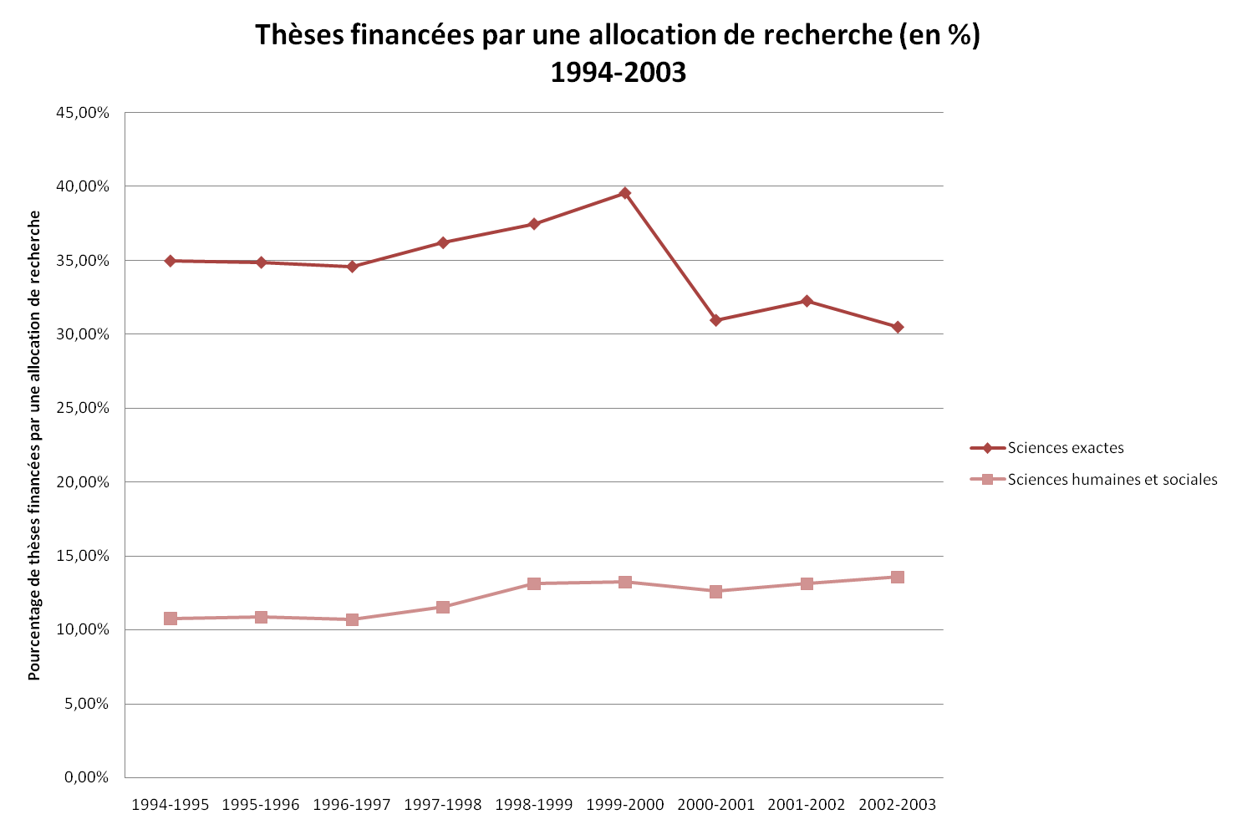

 | Nombre de contrats CIFRE attribués
Année universitaire | Sciences exactes | Sciences humaines et sociales
1998-1999 | 531 | 129
1999-2000 | 537 | 136
2000-2001 | 573 | 143
2001-2002 | 685 | 121
2002-2003 | 676 | 134
2003-2004 | 746 | 114
2004-2005 | 833 | 167

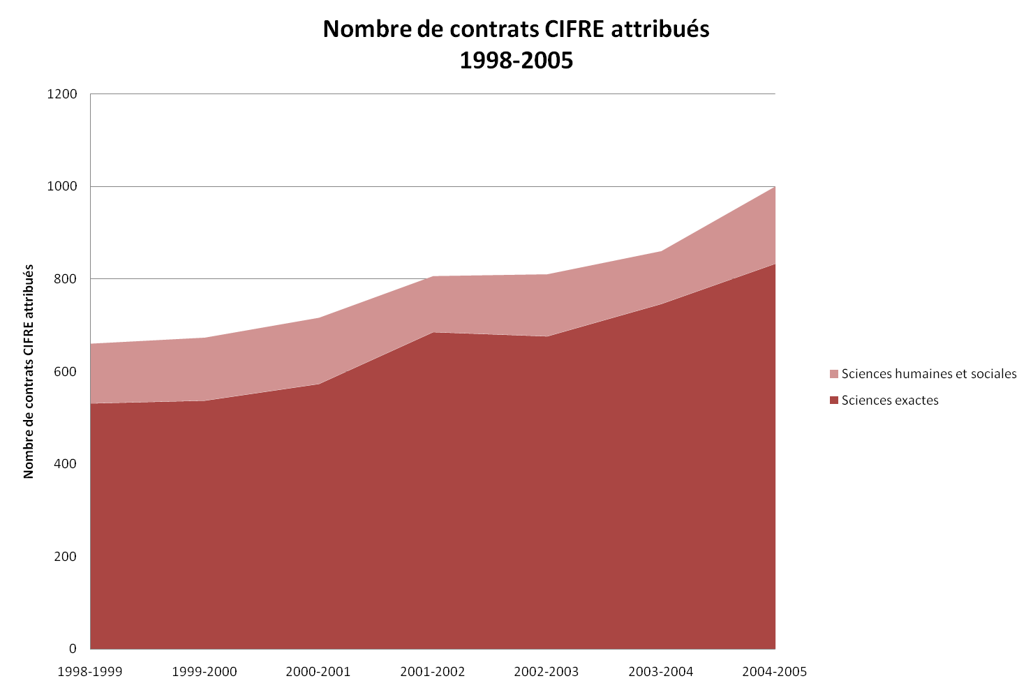

Le financement des thèses
- Source : enquête effectuée auprès des formations doctorales.
- 1999-2002 = 48 à 50 % des doctorant-e-e-s bénéficient d’une aide financière, 12-13 % sont salariés, 37-39 % sont sans financement.
- 1999-2002, SHS = 22-23 % des doctorant-e-e-s bénéficient d’une aide financière, 15 % sont salariés, plus de 60 % sont sans financement.
- 1999-2002 = les allocations de recherche constituent 45 % des aides financières (55 % en SHS).
- 1999-2002 = on passe de 170 allocataires étrangers (soit 4,5 % des allocataires) à 495 allocataires étrangers (12 %).
- 2000 = assouplissement des conditions de diplôme pour les étrangers hors union européenne.

Le financement des thèses : exemple de l’EHESS
- Source : rapport 2008 « Le devenir professionnel des docteurs de l’EHESS » (Simon Paye)
- 233 docteurs ayant soutenu en 2004, 2005 et 2006
- 15,2 % d’allocataires (34)
- 6,7 % d’allocataires-moniteurs (15)
- 0,5 % de doctorant-e-e-s CIFRE (1)
- 40,4 % de bénéficiaires d’une bourse Eiffel, Lavoisier, etc. (90)
- 37,2 % sans financement statutaire (83)

Le financement des thèses : l’exemple de l’IRIS (laboratoire de l’EHESS)

- Source : enquête par courriel auprès des doctorant-e-e-s de l’IRIS menée en 2008 (exploitation provisoire par Fabien Le Bonniec).
- 27 répondants.
- 9 doctorant-e-e-s ont une bourse (dont 6 bourses étrangères), aucune allocation de recherche.
- 12 doctorant-e-e-s travaillent, dont 2 à temps plein (emplois sans relation avec le domaine de recherche)
- 1 ATER
- 3 vacataires
- 7 doctorant-e-e-s touchent les Assedic et/ou bénéficient de la « Solidarité Transport » et/ou de la CMU.
- 7 doctorant-e-e-s ont pu être intégré-e-s dans un contrat de recherche (ANR ou autre).

La durée des thèses
- Source : Evaluation des écoles doctorales de SHS par l’AERES
- La durée moyenne d’une thèse en SHS en 2008 est de 5-6 ans (la moitié des thèses durent plus de 6 ans).
- La durée des thèses des étudiant-e-e-s salarié-e-s est le double de celle des autres.

La durée des thèses à l’EHESS
Durées moyennes des thèses :
- 2004 = 6,20 ans
- 2005 = 6,07 ans
- 2006 = 6,05 ans

c. Le projet gouvernemental de contrat doctoral unique (décembre 2008)

Contrat doctoral unique : les principaux points

- Remplacerait les allocations publiques et le monitorat d’enseignement
- Période d’essai de 3 mois renouvelable une fois
- Résiliation possible à la fin de chaque année
(pas de précision sur les motifs valables – pas de préavis, pas d’indemnités, pas de recours)
- Activités « annexes » inscrites dans le contrat : enseignement, expertise en entreprise…
(il n’est pas précisé que le doctorant-e participe à leur choix)
- Montant plancher fixé par arrêté ministériel. Pas de montant plafond.
- Aucune représentation au Conseil d’administration de l’université
- Le directeur de thèse deviendrait l’employeur.
(risque de ne pouvoir s’inscrire en thèse sans contrat doctoral)
(plus d’informations : voir site ANCMSP)

Sur la question du droit du travail : quels droits peut on revendiquer, quels droits ouverts par différents types de contrat ? Les « droits » = idée que c’est seulement quand on est financé on a des droits. Mais on peut aussi avancer l’idée que c’est un travail même sans financement.
Souvent question des droits occultée, car logique de dévouement et de vocation, idée que quand on fait une thèse parce que c’est une « vocation », ce qui semble être un pole contradictoire de la « profession ». Cf Max Weber, La science, profession et vocation (Ed. Agone). Discours tenable à la limite quand il y a beaucoup de postes et possibilités de recrutement après la thèse, mais pas dans situation actuelle. Tendance à survaloriser capital culturel sur économique. On est tous dans des études longues, et tributaires d’une idée que la savoir = le plus important, et que le capital économique devrait avoir moins de place dans la société dans l’idéal.

Projet de décret sur le contrat doctoral unique : d’après le Ministère c’est la version finale sans évolution possible. Vise à remplacer les allocations de recherche et les contrats de moniteurs, et les allocations régionales. Cela ne remplace pas le CIFRE. Un point positif = on reconnaît explicitement qu’il s’agit d’un contrat de travail (pour les juristes, c’était déjà reconnu par la jurisprudence depuis quelques années). Ce contrat entérine le fait que le doctorant-e a des droits sociaux, congés maladie, cotisations retraite.

Est prévue une période d’essai de 3 mois, renouvelable une fois. Possibilité de résiliation à la fin de chaque année de thèse si réinscription en doctorat n’est pas autorisée. Les conditions de cette résiliation ne sont pas précisées. Pas d’indemnités, ni de recours possible. Selon l’organisation SLU, dans le cadre de la LRU, cette résiliation pourrait se faire pour des raisons budgétaires. Dans le cadre de la LRU, on peut transférer de la masse salariale vers l’immobilier, mais pas dans l’autre sens.

Question des activités annexes = il est prévu qu’à côté de la thèse, les doctorant-es puissent faire des activités d’enseignement, de conseil en entreprise, ou valorisation de la thèse. On ne sait pas si c’est par libre choix ou imposé par le directeur de thèse.
Pas non plus de représentation des doctorant-e-s au conseil de l’université.

L’inscription en thèse risque d’être conditionnée par le contrat doctoral. Sur l’enseignement, « lorsque les doctorants contractuels assurent des charges d’enseignement, doivent assurer les charges afférentes », sans précision. Rien ne limite le fait qu’on leur demande de corriger les copies des autres.

L’Etat, et beaucoup d’organismes, sont souvent hors la loi. Exemple des bourses Lavoisier pour l’Institut Universitaire Européen de Florence, plusieurs choses complètement illégales : le Ministère des Affaires Etrangères n’est pas employeur d’après son texte (« le ministère ne peut être considéré comme employeur. En effet, la période couverte par son aide n’est en aucun cas une période d’activité salariée, ouvrant droit aux cotisations de sécurité sociale et aux allocations de chômage »). Or on peut considérer qu’il s’agit d’une relation de travail, d’après la jurisprudence : « l’existence d’une relation de travail ne dépend ni de la volonté exprimée par les parties ni de la dénomination qu’elles ont donné à leur convention mais des conditions de fait dans lesquelles est exercée l’activité des travailleurs » (Cour de cassation, chambre sociale, Arrêt du 19 décembre 2000).

Pour conclure, les gens qui n’ont pas de financement pour leur thèse n’ont pas de droits reconnus, et ceux qui travaillent n’ont souvent pas droit aux droits sociaux ou sont dans l’illégalité.

d. discussion sur le contrat doctoral

La Confédération des Jeunes Chercheurs rappelle qu’elle est la seule institution consultée par le cabinet du ministre pour l’élaboration du projet de contrat doctoral. C’est une association nationale qui représente toutes les disciplines. Le ministère n’a pas consulté les syndicats de personnels ou d’étudiant-es. Précisions : le contrat peut comporter une période d’essai renouvelable, mais pas obligé. Pour qu’elle soit renouvelée, il faut faire un avenant. Dans le droit public, il y a une période d’essai. Avant, dans l’allocation pas de période d’essai, mais là il y en a car rattaché au décret 86 83, le décret sur les personnels agents non titulaires de l’Etat.

Un doctorant : C’est bien d’avoir un contrat. Mais le fait de relier la période d’essai au statut des agents non titulaires ne la justifie en rien. 2 problèmes, à partir du moment où la jurisprudence disait depuis 2000 qu’on était en rapport avec la fonction publique, est ce qu’on y gagne vraiment, ou seulement dans les mots ? Autre problème, il y a la LRU : le financeur n’est pas loin ; c’est maintenant un arbitrage financier systématique pour les présidents d’université. Trois décisions de prolonger le contrat pour une 4ème année, ça sera une allocation en moins.

CJC : le vrai problème n’est pas dans le contrat, le vrai pb est dans la LRU et le fait qu’on transfère les compétences sans les moyens. On ne défend pas le Ministère, mais défend le contrat doctoral. Autre point = c’est un vrai contrat de 3 ans. Il faut clarifier dans le décret, que c’est un licenciement avec indemnités et chômage (cf article 10 du contrat doctoral).

Un doctorant = le vrai problème est quelle focale on a . La CJC représente les doctorant-es, mais surtout présents dans les sciences dures. L’ANMCSP est plutôt critique sur ce point. Dans les sciences dites dures, le modèle de la professionnalisation s’est imposé car ça fonctionne comme ça, le doctorant-e participe à la division du travail dans son labo. Dans ce cadre là, la mobilisation porte sur le fait d’assurer une vraie relation de travail.
En SHS, très peu de doctorant-es financé-es par des allocations. Du coup cela exclut 80% des doctorant-es, que ça n’intéresse pas. Tant qu’en SHS pas plus d’allocations et de moyens, ça n’avance pas à grand chose. Et risque qu’on ne puisse plus s’inscrire en thèse. Il peut y avoir disparition des doctorant-es qui veulent faire des thèses en SHS. Pour nous, ça risque d’être une bombe.

Un autre doctorant : d’accord avec l’intervention précédente. L’allocation de recherche est déjà un contrat de travail. Sur quoi va se baser l’évaluation des doctorant-es pendant la période d’essai. Sur quoi va être évalué le licenciement du doctorant-e ? Où est le progrès de se rattacher à qqch ? Ce sera une évaluation sur tout ce que fait le doctorant-e en dehors de la thèse.

Encore un doctorant : ne pas penser cela séparément de ce qu’est l’allocation de recherche. Dans les écoles doctorales, on dit « vous vous êtes un financé, vous ne représentez personne ». 80% de non financé. Peur que la CJC ait le discours du ministère. Le glissement entre « ça s’explique qu’il y ait une période d’essai », et le « c’est normal » est dangereux.

CJC : le contrat doctoral n’empêche pas le non financement. Un-e doctorant-e peut toujours travailler sans contrat doctoral. Aujourd’hui, gamme de financement incroyable, des bourses totalement illégales. La stratégie de la CJC = dire que d’un côté il y aura d’un côté les financés dans un contrat cadré et de l’autre les non financés, et met en lumière l’injustice de cette situation. La CJC se bat sur le non financement.

e. Les ressorts de l’acceptation de la précarité institutionnelle
(Guillaume Tiffon, université d’Evry)

Ont organisé 2 journées d’étude sur la condition de doctorant-es. Va donner lieu à publication d’un ouvrage dans les mois à venir. Présente ici un chapitre de cet ouvrage, sur l’acceptation de la précarité institutionnalisée des doctorant-es. 1200 enseignants vacataires à l’université d’Evry. Sans vacataires, pas de fonctionnement pédagogique de cette université. L’objet n’est pas les vacataires dans leur ensemble. Certains ont par ailleurs un employeur principal et c’est une source supplémentaire de revenus. C’est plutôt les autres, étudiant-es de moins de 28 ans qui peuvent faire des vacations sans emploi principal.

Dans licence de sociologie, tous les vacataires sont des doctorant-es. Ils semblent accepter leur condition, malgré la précarité. Comment cela se fait ? Premier constat = l’Etat investit plus dans le secondaire que dans le supérieur. La dépense moyenne d’un étudiant-e à l’université = entre 6 et 7000 euros. Le double pour les élèves des classes préparatoires. Vu l’enveloppe actuelle, pas d’autre choix que engager des vacataires.

Données de la licence de sociologie d’Evry
En première année, 80% des enseignements assurés par la non statutaires, en 3ème année ça descend à 45%. Si ensemble assuré par des titulaires, soit le nombre d’heures assurées diminue, soit le nombre de TD diminue.
Qu’est ce qui amène à qualifier les vacataires de main d’œuvre précaire ? Dernière variable d’ajustement. Dès qu’un moniteur ou ATER recruté, ils peuvent perdre leur charge de cours. Tarif horaire = 39, 40 euros brut. 250 euros par mois et 3000 euros par an si font maximum de 96 heures. Nécessité d’une autre activité professionnelle ou d’une aide. La plupart des doctorant-es vacataires doivent combiner un travail autre, activité de recherche. Par ailleurs, ils ne sont pas du tout formés à ces charges d’enseignement, ils doivent apprendre sur le tas.
Si précarité il y a, elle est institutionnalisée.
Qu’est ce qu’il les fait accepter ces heures ? Tout d’abord, une logique de CV. L’expérience accumulée pour l’enseignement permet de rester en course pour un futur recrutement. Qu’est ce qui fait qu’ils s’engagent dans un projet de thèse en dépit de ces conditions ? D’abord, en LSH, taux d’abandon très élevé de 60%.
En début de thèse, un doctorant-e à moins de 3,5 % de chances d’obtenir un poste, 8,5% après avoir fini sa thèse et 20% si qualifié.

Ce qui ressort des entretiens c’est que si ces doctorant-es acceptent d’assurer des vacations, c’est avant tout parce qu’ils sont entrés dans un processus de valorisation par les études au cours de la carrière scolaire. Au départ, 1ère année de socio après le bac, ne font pas partie des meilleurs, et réussite dans le cycle universitaire. Valorisation par les études, et valorisation du fait d’enseigner à l’université, logique de reconnaissance par autrui. grâce à cette quête de capital symbolique des doctorant-es vacataires l’université arrive à faire tourner ses UFR à moindre coût.

Témoignages.

Témoignage d’un doctorant-e (recueilli par mail) : j’ai eu l'idée de commencer une thèse à l'issue de mon master en sciences sociales. J'ai élaboré un projet de thèse avec un professeur de mon université et suis entré en contact avec X pour établir une cotutelle, afin d'augmenter les chances de financement. J'ai déménagé en août 2007 à Paris, et j'ai pu rencontrer X. Il m'a proposé de m'inscrire en thèse même sans financement car j'avais plus de chances d'en obtenir un en étant inscrit et en bénéficiant des avantages de l'appartenance institutionnelle. De Novembre 2007 à Septembre 2008, j'ai donc passé la moitié de mon temps à faire des dossiers de candidature pour obtenir un financement. J'ai tout essayé: CIFRE, démarchage personnel, allocations de la région Ile de France etc. En parallèle, j'ai été embauché pour des CDD de recherche (CNRS, EHESS, etc) et j'ai aussi travaillé comme pion et veilleur de nuit au tout début. Finalement, les graines que j'avais semées ont germé. J'ai été pris au Centre de Sociologie des Organisations (Sciences Po, CNRS) pour faire une thèse sur un sujet qu'ils avaient défini. C'est une sorte d'allocation de 3 ans.

Témoignage d’une doctorante (présente dans la salle): obtient une bourse qui est une libéralité. Non imposable, pas « déclarable », mais pas de droits sociaux (retraite et chômage). Pas de congés maternité. Ne sait pas dire si c’est un contrat : il est écrit « bourse doctorale de recherche » « si pour une raison quelconque devait interrompre la recherche, elle serait recouvrable ». Pression de tuteurs dans l’organisme financeur. A permis cependant de faire thèse pendant 3 ans. 1250 euros par mois, versé tous les 6 mois. Complication : bourse versée pendant 2 ans et demi, et les derniers 6 mois ne tombent qu’à la soutenance. En attendant de soutenir, elle vit sur des économies. Elle s’est demandée si elle devait postuler pour être ATER ? Sauf que autre clause dans la convention = les derniers 6 mois ne tombent que si on soutient dans les 4 ans, 5ans sur dérogation. Très stressant = c’est pourquoi prendre un poste d’ATER, avec la charge de cours et l’éloignement géographique, ça va ralentir pour la thèse. Accélérer la thèse en ne prenant pas de poste d’ATER. Pas de financement cette année, vacataire à Evry et dans une autre université. Fait perdre beaucoup de temps. Gagne quasi rien, va être payée en mars ou avril. Pèse sur le conjoint. A été amenée à faire un prêt sans intérêt auprès de ses parents. A une pression forte sur rédaction rapide de la thèse.

Discussion.

Remarque de Guillaume sur l’université d’Evry = on y distribue une allocation de recherche tous les 2 ans en sociologie. La plupart des doctorant-es passent par des vacations. Obtiennent des ½ postes d’ATER en milieu de thèse pour ensuite finir la thèse « avec le chômage ». Problème des rapports avec l’ANPE.

Question d’un doctorant = est ce qu’on a droit aux allocations chômage ou au RMI quand on est en thèse ?
Réponse CJC = il faut mentir et dire qu’on cherche un emploi.

Une doctorante : a travaillé comme hôtesse d’accueil pour financer. Pour toucher les ASSEDIC, a dit qu’elle cherchait un emploi. Mais ensuite a été vacataire. Pour cela, a du travailler 920 heures pour obtenir statut à temps plein. Maintenant travaille au noir. Va rarement à son laboratoire et se trouve « hors jeu » dans son environnement de recherche.

Une autre doctorante : sociologie à Rennes. A commencé d’abord ATER en 1ère année ce qui est complètement illégal (a signé un papier s’engageant à finir sa thèse au bout de la première année…). Au bout de 2 ans d’ATER, ANPE. Comme les agents ANPE ne connaissent rien à la recherche, il suffit de dire qu’on cherche un poste. Demander un poste de chercheur en sociologie.

Une autre doctorante : n’a pas caché sa situation. Elle a été sur une ANPE spécialisée, et ils ont été assez coulants. A eu un seul rendez vous en un an. A Paris, ça se passe plutôt bien.

Un doctorant : accès aux allocations : problème de soutenir en juin pour avoir une allocation et quand on travaille, cela empêche d’avoir une allocation.

Une doctorant-ee : problème des étrangers qui ont une carte de séjour étudiant-ee et qui ne peuvent avoir les allocations chômage.
SESSION 2 : LE DOCTORANT-E, SON LABORATOIRE, SON DIRECTEUR

Être élu à l’EHESS.

  - Etienne Pénissat, doctorant-e CMH en sociologie, ancien élu au CS de l’EHESS de 2004 à 2007. Mars 2007 à septembre 2008.

Pose la question de la présence des doctorant-es dans les conseils représentatifs et l’invisibilité des doctorant-es au sein d’une école comme l’EHESS. Secteur qui fonctionne sur la précarité et sur des liens lâches en termes de droits. Les doctorant-es sont très dépendant-e-s des autorités qui veulent bien les recruter ou simplement leur signer un papier administratif. Le fonctionnement est proche de celui du secteur du bâtiment, avec principalement des intérimaires, une organisation des travailleurs très faible…
En SHS en particulier, petits mouvements dispersés, très dépendants des autorités qui nous encadrent. 1er problème = les étudiant-es sont absent-e-s des instances de représentation de l’école. Deuxième problème = on est très invisible. 3ème problème : l’encadrement des doctorant-es.
Une élu étudiant-e au CS de l’EHESS sur 27 membres, 4 au CA. On est là pour faire de la figuration. Il venait de Paris I où il était élu au CA et avait l’habitude de prendre la parole. Arrivé au CS de l’EHESS, quand il est intervenu, tout le monde était étonné, réactions variées, et pour certaines franchement hostiles.

Conseil de l’école doctorale, 5 élu-e-s étudiant-es sur 15. Mais aucun pouvoir, pas d’argent, gère l’argent donné pour colloques ou journées d’études. Pas grand chose au niveau du budget. Quand c’est important pour « conseil restreint » (répartition des allocations de thèse), les élu-e-s étudiant-es n’ont pas le droit d’être là. La place des doctorant-es est assez ridicule. Dans le meilleur des cas, on ne les écoute pas. Quand ils posent la question de savoir si les doctorant-es sont bien intégrés dans les labos, ils n’obtiennent pas de réponse, voire des menaces. Pourtant ils ne demandaient qu’un débat : ils demandaient une enquête anonyme sur les conditions des doctorant-es. Les élu-e-s se sont battus pendant un an pour obtenir cela. Ils ont réussi à obtenir cela pour le toilettage de la charte des thèses, et a lancé une consultation des doctorant-es au mois de mai et juin. Ils demandaient que dans la charte des thèses soit écrit que le laboratoire devait aider l’insertion professionnelle des doctorant-es, qu’ils soient inscrits dans les quadriennaux, qu’ils aient accès à des moyens. Ils demandaient également une enquête auprès des doctorant-es pour savoir comment s’applique la charte des thèses. Demande d’aide à l’impression des thèses vus les coûts importants. Dernier point, sur les relations avec le directeur, ils demandaient une commission de médiation paritaire pour les situations où le directeur n’encadrait pas assez, mais aussi quand il encadrait trop.
Souvent, le discours de réponse consistait à dire : vous avez souffert, mais nous aussi, et avec tous les pièges qu’il y a, celui qui les évite est bon.

Deuxième point = on ne sait pas grand-chose sur les doctorant-es. Jusqu’en 2006, pas d’obligation d’intégration et de représentation des doctorant-es dans les labos. Très peu de choses sont sues sur les réelles conditions d’encadrement, même pas le nombre de doctorant-es que chaque directeur a sous sa direction. 1500 inscrits par an en thèse à l’EHESS, chiffre qui a tendance à diminuer. Mais chiffre trompeur car on interdit souvent aux doctorant-es de s’inscrire après la 3ème année, sauf s’ils vont soutenir dans l’année, alors qu’ils n’ont pas à refuser une inscription (on peut appeler un représentant pour exiger d’être inscrit). Au delà de la 4ème année, il faut une dérogation du directeur. Si on a besoin de s’inscrire pour une raison ou une autre, c’est illégal de l’interdire. Dans les différents documents de l’EHESS, les chiffres varient, parfois 2000 doctorant-es, parfois 3000.

Flou sur l’encadrement : combien d’étudiant-es par directeurs ? 177 DE à l’EHESS, ça ferait au moins 8 doctorant-es. On est probablement au dessus de la règle des 5 doctorant-es par directeur. Ce flou résulte d’une volonté politique : à chaque fois, les instances décisionnelles refusent de faire une enquête sur les doctorant-es.
Dans le quadriennal, ils oublient de préciser combien ils ont de doctorant-es. Au CRH (centre de recherches historiques), le chiffre varie entre 200 et 800 doctorant-es.

Dernier point : on ne veut pas discuter de la façon dont les doctorant-es sont dirigé-e-s : quel est le rôle du directeur, qu’est ce qu’on attend d’un doctorant-e ? Une commission éthique sur cette question là. Au conseil de l’école doctorale, le débat a été annulé. On leur répond qu’ils demandent trop de choses.
Les élus ont fait passer un petit questionnaire : 14 labos ont répondu. 4 ont des locaux spécifiques. 14 pour lesquels les doctorant-es ont accès à une photocopieuse.
Les élus ont été sollicités par des doctorant-es qui avaient des problèmes avec les directeurs : la question de la dépendance au directeur est tellement forte que refus de rendre publiques ces questions. 3 types de problèmes :
- Les étudiant-es oublié-e-s, manque d’encadrement. Une doctorante non financée qui finit par obtenir une bourse pour partir en Allemagne. Mais directeur a oublié de signer le papier, et elle n’a pas pu obtenir sa bourse.
- Autre cas : encadrement de trop près. Cas d’un directeur qui imposait qu’on suive le séminaire du directeur chaque année de la thèse, alors qu’il fait la même chose dans ce séminaire chaque année. La doctorant-ee a fini par le suivre pour la 4ème année consécutive sous la menace de pas être réinscrite.
- Dernier cas : « ne t’engage pas, sinon tu dégages ». Si un-e doctorant-e commence à revendiquer, on lui fait comprendre que ce n’est pas bon pour sa réputation, et sa carrière. Doctorante élue et sa directrice de thèse, aussi directrice de labo, lui demande de démissionner car elles allaient avoir des « intérêts contradictoires ».

Le problème de l’informalité de la relation avec le directeur (Stéphanie Guyon, doctorante à l’EHESS)
La charte des thèses est un code de bonne conduite mais ce n’est pas contraignant. Pas de réelle obligation des directeurs, ni dans domaine scientifique ni administratif. Les problèmes peuvent prendre plusieurs formes : absence dans les tâches administratives, directeurs qui ne relisent pas la thèse, absents tout au long du travail. Cas d’un doctorant que le directeur n’a pas suivi, pas relu pendant la rédaction, puis quand il a commencé à lire, a demandé de tout refaire.

Problème des directeurs qui ne prennent pas en compte les difficultés matérielles au cours de la thèse. Pendant la thèse, il faut soit travailler soit trouver des financements, les deux étant chronophages. Cas d’un directeur qui décourage une étudiante de prendre un financement fléché mais qui lui dit, « vous puisque vous avez vraiment besoin d’argent, prenez-le ». D’autres directeurs qui découragent de prendre des contrats car il faut travailler sur la thèse. La question = trouver des directeurs qui encadrent les doctorant-es en respectant leur autonomie. On retrouve cela dans d’autres situations professionnelles, mais comme dans notre domaine c’est très informel, relations interpersonnelles très affectives.

Le harcèlement sexuel.

Marie du bureau d’Efigies. (Association de Jeunes Chercheuses et Chercheurs en Etudes Féministes, Genre et Sexualités) et Clashes (Collectif de Lutte anti-sexiste et contre le harcèlement dans l’enseignement supérieur créé en 2002).

Le droit, ici le code pénal et le code du travail, sont très flous concernant les situations de harcèlement sexuel. On peut lister des comportements qui peuvent appuyer une plainte pour harcèlement sexuel : les commentaires sexuels, les questions intrusives, les propositions sexuelles non voulues, les attouchements sexuels et viols. Le délai de prescription est de 3 ans, ce qui est court compte tenu des difficultés à porter plaintes et des lenteurs d’examen des dossiers.
Cas d’un enseignant qui est passé en conseil disciplinaire à Paris 8 en début d’année mais qui enseigne toujours, en ayant simplement changé de département.
Etant donné notre situation de doctorant-es, on ne peut pas faire appel aux prud’hommes. On doit faire appel à une commission disciplinaire en écrivant au président de l’université. Il faut prouver un harcèlement. Dans le cadre du droit français : là où on a le plus de chances d’aboutir, c’est en faisant saisir la HALDE (Haute Autorité de Lutte contre les Discriminations). Le problème de la commission disciplinaire, c’est qu’elle est composée uniquement d’enseignants de l’université, qui se jugent donc entre eux. Ceux qui mènent l’enquête sont aussi ceux qui jugent. En général saisir cette commission n’amène à rien ou au plus au déplacement de personnes.

Autre possibilité faire appel à l’AVFD, association qui s’occupe de difficultés dans le monde du travail.

L’affaire Wetzerlang. Chercheur peu connu qui s’était reconverti dans l’étude de l’échangisme. Il a amené ses étudiantes dans des clubs échangistes, et a eu des relations sexuelles avec les étudiantes en dehors des cours. Il a été éloigné de l’université de Lyon pour des plaintes de harcèlement sexuel. Des lettres d’avertissement ont été envoyées à l’université de Toulouse. Il a porté plainte pour diffamation et a perdu son procès. Mais il n’a jamais été jugé pour harcèlement. Pas de sanction pénale. Pour l’instant il est toujours professeur, et continue d’encadrer des étudiant-es.

Affaire de Paris 8, enseignant de géographie, qui s’en prenait à des étudiantes Erasmus, qui n’étaient donc même plus là au moment de l’enquête. Il a été déplacé en sciences politiques mais continue à enseigner.

Enfin, il existe des cas de harcèlement qui ne sont pas sexuels : directeurs ou directrices qui imposent une relation d’intimité forcée, même si non sexuelle. L’institution réagit plus ou moins bien mais un problème supplémentaire réside dans la culpabilisation de la victime et l’invisibilisation du problème (n’en parle pas sinon ça se retournera contre toi).

Discussion.

Intervention : Moritz Huntzmann (s’occupe du séminaire des doctorant-es à l’EHESS).
La stratégie doit être différente selon qu’il s’agit de harcèlement sexuel, auquel cas il faut avoir une stratégie de confrontation dure, ou de la question plus générale des relations avec le directeur.
Sur ce qu’on demande de la part des directeurs : comment, dans une institution fondée sur l’autonomie du chercheur, peut-on arriver à changer quelque chose ? Tout mécanisme de mise en place d’une incitation à prendre au sérieux leur rôle est difficile à mettre en place. Ce n’est pas quelque chose qui se décrète. L’EHESS est défaillante sur les obligations minimales. Une logique de confrontation peut difficilement amener à quelque chose. Trouver des alliés dans l’EHESS est un moyen d’avoir des incitations à l’amélioration. Demander à des conseils n’amènerait à rien de satisfaisant.

Réponse d’Etienne Pénissat : il est difficile d’imposer des normes de comportement et de pratiques, déjà parce que dans les textes c’est très flou. En termes de point d’appui : dire à un directeur, sur ce point vous ne faites pas votre travail, c’est difficile. Mais c’est vrai que les mécanismes de droit sont limités. On peut par contre jouer par contre sur les mécanismes réputationnels. Il faudrait aussi mettre en place une commission qu’on puisse saisir, avec pas seulement des enseignants, qui joue sur des mécanismes de réputation. Pour mettre en place ce mécanisme, il faut mettre une pression. Autre mécanisme de réputation : demander à ce qu’il y ait une rubrique doctorant-es dans l’évaluation des labos et dire s’il y a des moyens.

Moritz : ce n’est pas à travers la direction de l’école qu’on arrivera à le mettre en place.

Stéphanie : le harcèlement n’est pas à part, car c’est l’informalité des relations qui permet que se développent ces pratiques, en plus de l’asymétrie des positions. Le harcèlement demande par contre une réponse spécifique, qui passe par la justice mais ce n’est pas toujours évident. Il faudrait qu’il y ait plus d’instances collectives, être plus inséré.

Intervention : à Rennes II, une association de doctorant-es et nouveaux docteurs a été montée pour ne plus avoir à faire d’intervention individuelle avec son directeur. Cela a donné une légitimité dans les conseils. C’est une étiquette pour moins se mettre en danger individuellement.

Wilfried : il est important d’avoir des instances et s’y investir. Dans les écoles doctorales : le statut qu’on a quand on parle, selon le type de financement qu’on a… tout nous invite à investir ces structures les unes après les autres. Mais on constate que ce qui s’y discute = des questions des gouvernance et de contrôle, jamais de conditions des doctorant-es. Il ne faut pas mésestimer ces lieux, et les investir politiquement.
Un des problèmes forts posés par la loi LRU réside dans le pouvoir du Président de l’Université sur les carrières, qui incite à ne pas se mobiliser pendant sa thèse, de peur que sa candidature soit écartée pour des raisons politiques.

Moritz : impression que dans le contexte des discussions autour de la nouvelle présidence à l’EHESS, il y a un débat qui se met en place et un groupe de gens qui se mobilisent (directeurs de recherche) vers une amélioration des services aux doctorant-es. Une occasion à saisir !

Doctorant-e en philosophie à Paris 8 : la journée est très spécifique aux problèmes à l’EHESS. Est ce qu’on compte fixer un cadre national, une coordination ? Comment continuer ce qu’on initie là ? (discussion reprise à la fin de la journée)

Autre intervention = personne qui travaille à l’AFS. L’AFS est en train d’organiser pour le congrès, une session sur l’insertion des doctorant-es.

Etienne Pénissat : origine de la journée, est un collectif de doctorant-es, assez fort car a des conditions de travail correctes. C’est une AG qui est à l’origine de la journée.

Intervention : dans les circonstances actuelles, est ce qu’on ne pourrait pas faire une mobilisation aussi importante pour les doctorant-es que pour la Coordination du mouvement actuel ? A SLR ou ailleurs, on ne parle des problèmes que des titulaires.

Question : absence des doctorant-es hors zone euro et qui ont des problèmes liés aux titres de séjour. Vous n’avez pas traité ce problème.

SESSION 3 : L’INSERTION PROFESSIONNELLE

Enquête de Simon Paye (doctorant-e CSO/CMH).
L’insertion professionnelle des docteurs de l’EHESS

Enquête commanditée par l’école doctorale de l’EHESS, et réalisée par Simon Paye, doctorant-e, qui n’était alors pas financé pour sa thèse, et qui a ainsi pu obtenir un petit financement.

La population enquêtée : les docteurs de l’EHESS ayant soutenu entre 2004 et 2006. Tous ces chiffres ne prennent pas en compte les thèses abandonnées. Le taux d’abandon est d’ailleurs très difficile à établir. L’échantillon comprend 493 individus, sur lesquels 223 ont répondu, ce qui représente 45%. Ce pourcentage élevé de non répondants peut poser des problèmes d’interprétation.
Méthode : questionnaire et quelques entretiens biographiques.
Description de la population :
- Age moyen à la soutenance = 39,4 ans. Attention, il y a une différence à faire entre les thèses « professionnalisante », les thèses « dilettantes » (25%) et « tardives ».
- Les ratios hommes/femmes et Français/étrangers sont équilibrés.
- L’origine sociale des docteurs de l’EHESS : surreprésentation des milieux favorisés. 1/3 venant d’une grande école, ce qui est assez élevé par rapport à d’autres écoles doctorales.

Conditions de réalisation de la thèse :
Durée moyenne de 6,11 ans, mais avec de fortes variations autour de cette moyenne. La soutenance se conclut dans 84,4% des cas avec la mention « très honorable avec félicitations du jury ».
60% de financés, mais cela ne reflète pas la réalité, puisqu’il y a seulement 20% d’allocataires, le reste des financements étant de courte durée, voire pour certains de vrais bouts de chandelle. Par ailleurs, 40% de non financés au minimum. Et 45% des non-financés déclarent avoir eu un emploi sans aucun lien avec leur statut de doctorant-e. De plus, le profil des répondants est spécifique, et peut biaiser les conclusions.
Une thèse sur cinq a connu une interruption. 20% d’ATER, ce qui est assez élevé. Aide financière des parents dans 37% des cas, aide allant jusqu’à 20000 euros pour certains.
1/5 n’a pas eu de laboratoire d’accueil, même pas d’affiliation à un laboratoire. Grandes disparités au niveau des conditions de travail et des aides financières assurées par le laboratoire.

Activités scientifiques et pédagogiques :
63,2% des répondants à l’enquête ont déjà (ou sont en train de) publié(er) leur thèse
Taux de publication assez élevé, avec une moyenne de 4,5 articles publiés pendant la thèse, et même chiffre pour le nombre d’interventions dans les colloques.
41% n’ont pas enseigné pendant la thèse.
26% ont pris part à l’organisation de colloques, et 19% ont collaboré dans des revues.

Le devenir professionnel en chiffres
L’objectif professionnel de départ des docteurs : 70% des futurs docteurs en avaient un en tête, et 80% d’entre eux aspiraient à être enseignant-chercheur.
Trois ans après la soutenance, le taux de chômage des docteurs est de 8,3%.
80% ont obtenu leur qualification au CNU.
Sur la totalité des diplômés. 44% seulement ont postulé à des postes de MCF (maître de conférence). Les gens qui postulent font en moyenne 11,5 candidatures. Seulement 16,5 % ont eu un poste de MCF. (1/3 de ceux qui ont postulé).
Postes de chercheur (CNRS, etc.) : 20% ont été candidats aux postes de la recherche publique, 5% y ont été recrutés.
Postes à l’étranger : 28% ont été candidats à l’étranger, 15% y sont parvenus
Les post-doc : 33% ont fait au moins un post-doc après leur thèse, et 13% étaient encore post-doc au moment de l’enquête.
Postes hors recherche et enseignement supérieur : 25% déclarent avoir fait des démarches auprès d’entreprises, 17% travaillent hors recherche et enseignement supérieur.

Le devenir professionnel : aspects saillants
Une répartition à peu près équilibrée de la situation professionnelle selon le sexe.
Les étrangers ont plus de succès pour obtenir un poste permanent dans la recherche et l’enseignement supérieur (45% contre 29%).
Les docteurs qui ont soutenu en 3 ans sont ceux qui rencontrent le plus difficultés à s’insérer professionnellement (taux de chômage de 15%).
Plus la durée de thèse est longue, plus les docteurs tendent à se reporter vers des secteurs professionnels hors-recherche.

Financement de la thèse et avenir professionnel

Aucun non financé n’a réussi à être chercheur dans le public. Ils ont beaucoup moins de chances d’être MCF.

Age et insertion professionnelle :

Les plus jeunes sont sur-représentés dans les postes non-permanents de la recherche
Les plus âgés sont plus présents sur les postes hors-recherche

Les conditions de l’insertion
Temps d’insertion professionnelle:
50% recrutés dans l’année suivant leur soutenance
Temps moyen d’insertion professionnelle : un an et demi
Répartition géographique : 52% en France (75% des Français en France et 26% des étrangers en France)
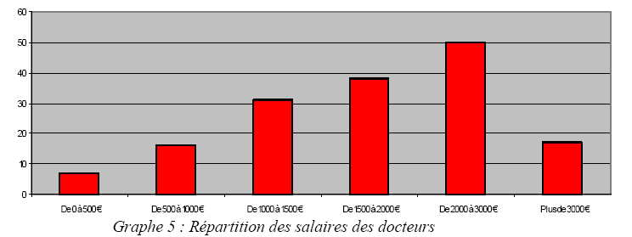
Salaires : salaire médian à 1600€

Le devenir professionnel : quelques profils :
Les allocataires : 76% d’entre eux travaillent dans recherche et enseignement supérieur. 45% ont obtenu un poste permanent contre 34% chez les non-allocataires
70% des normaliens sont titulaires.

Conclusion : taux de chômage est de 2 points plus faible pour les docteurs de l’EHESS que pour la moyenne des docteurs en SHS en France. Taux de placement = 1/3 pour les postes permanents de l’enseignement supérieur et de la recherche.

Autres aspects qui n’ont pas pu être mis en évidence par l’analyse des données de l’enquête:
Le suivi post-soutenance de la part du directeur de recherche et du laboratoire
L’importance des compétences transverses : langues parlées, qualités de gestionnaire, de manager, etc.
Le financement de l’année qui suit la soutenance
L’interdisciplinarité du profil et le sujet de thèse
L’image du directeur ou du jury de soutenance
Les disparités selon les laboratoires
Le rôle des réseaux et des liens avec les universités…

Intervention de Wilfried : Quelques éléments sur les évolutions récentes et la situation actuelle de l’emploi statutaire dans l’enseignement supérieur et la recherche.

Zoom sur les SHS par rapport aux chiffres toutes disciplines confondues.
Le recrutement des MCF.
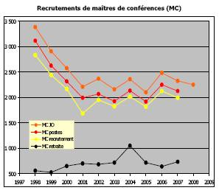

Les évolutions des postes : très contrastées d’une discipline à l’autre.

Sciences politiques

Sociologie

Anthropologie

Histoire moderne

Géographie

En sociologie on oscille autour de 30 postes (26 en 2008). On est au plus bas depuis 2001. Anthropologie autour de 6 postes. Histoire = autour de 40 postes.

Evolution de taux d’insertion par rapport au nombre de gens qui demandent la qualification : résultat tout poste confondu : qqch d’assez stable autour de 11% pour toutes SHS.
Disparités importantes entre les disciplines.

CNRS
Dans les demandes de postes. CNRS taux en baisse. A la fois baisse des postes et ventilation des moyens au détriment des SHS
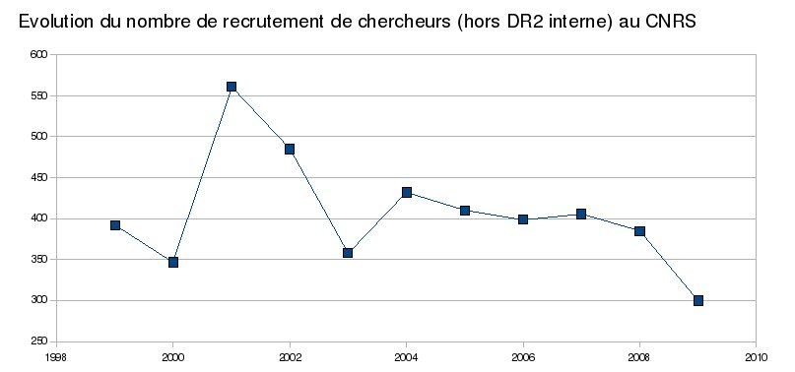

(graphique SLR)
72%

70%
64%
70%
71%
72%
76%
72%
%CR2
215

276
259
282
275
352
428
250
CR2

13%
15%
15%
16%
16%
19%
20%
%SHS

51
59
59
60
78
105
70
SHS
300

396
404
401
385
486
561
347
TOTAL
2009

2006
2005
2004
2003
2002
2001
2000

Chaires CNRS :
90 prévues; 14 publiées, dont 4 SHS (29%);
25 à 30 chaires CNRS SHS, soit à peu près autant que les postes SHS de CR2 (22 en 2008)?

Discussion :

Les représentants de la CJC rappellent que le contrat doctoral ne touche pas uniquement les allocataires, mais peut toucher tous les doctorant-es.

Etienne Pénissat : contrat doctoral important, mais actuellement il y a une mobilisation dans les universités. La plate-forme de revendication portait au départ sur les statuts des enseignants, mais s’est enrichie de demandes sur les débouchés et la précarité.
Le levier sur lequel nous devons pousser est celui des moyens de financer les travaux de recherche et des débouchés professionnels. D’autant plus qu’on est face à des gens qui n’ont pas de bonnes dispositions par rapport à ce qu’on fait : leur rapport aux chercheurs est dans le meilleur des cas instrumentaliste, et dans le pire des cas, ils pensent que la recherche est purement inutile.
Je ne sais pas comment on peut s’intégrer dans le mouvement aujourd’hui et il faut qu’on arrive à peser pour qu’on soit pris en compte. On postule à être l’avenir de la recherche. En termes de formes d’organisation, il faudrait poser 2 ou 3 revendications prioritaires. Proposer une AG des doctorant-es en SHS, avec un point d’appui ici, essayer de construire quelque chose au niveau de la région parisienne.

Wilfried : dans les coordinations nationales, il faut intégrer des revendications concernant les doctorant-es, et un débat sur le contrat doctoral. Il faut être sans équivoque sur ce contrat : devant l’inconnue de ce qui va se passer, on est obligé de dire non en bloc. Les raisons de se mobiliser doivent aussi être précisées.

Simon : le contrat doctoral doit être pris au sérieux parce que c’est lié à une politique d’ensemble.
Clivage entre des gens qui préfèrent toucher une libéralité à 1300 euros et d’autres qui veulent toucher 1100 euros et des droits sociaux.
Autre débat : est-ce qu’on ferme la formation doctorale aux gens non financés ?

CJC : dans beaucoup de sciences dures, ce n’est ouvert qu’aux financés, et au résultat ça a augmenté le nombre de financés.

Autre personne de la CJC : il ne faut pas diviser les disciplines. Sur le contrat doctoral, il faut se reporter à l’analyse détaillée du contrat sur le site de la CJC. Avancée sociale considérable par rapport à ce qu’il y avait avant.

Sibylle : la question de la mastérisation des concours de l’enseignement. Cette réforme oblige les étudiant-es de L3 à faire un choix immédiat entre enseignement et recherche (les textes sont ambigus mais cela tend vers cela). Ouvre par ailleurs de plus en plus l’enseignement aux contrats de droit privé.
L’agrégation est maintenue avec pour destination principale le 1er cycle supérieur.
Les mastérien-ne-s feront le stage pendant la formation, éventuellement dans le supérieur : cela augmente le volant de main d’œuvre gratuite dans le supérieur.

CJC : contrat doctoral très mal écrit. Il est écrit qu’on peut virer un doctorant-e, alors que d’un point de vue juridique c’est faux.
Il faut émettre des revendications sur la baisse des postes.

Wilfried : quand on voit la coordination nationale, on se dit qu’il faut vraiment qu’il y ait des jeunes. Plutôt que de créer un cadre nouveau, il faut diffuser nos revendications. Il faut intégrer ce cadre de la coordination très corporatiste.

Etienne : le mouvement contre la loi LRU de l’an dernier n’a pas du tout été soutenu par les EC. Les enseignants chercheurs vont nous lâcher en rase campagne s’ils obtiennent satisfaction sur leur statut.

Relevé de décisions.

Paris, 5 février 2009.

Les participants à cette journée, issus d’au moins une quinzaine d’universités de toute la France (pointage effectué en fin de journée), appellent l’ensemble des doctorant-es d’Île-de-France à se réunir le plus rapidement possible afin d’établir ensemble une plate-forme de revendications. Ces revendications doivent être placées au centre des mobilisations actuelles dans le monde universitaire.

Il est proposé que cette assemblée générale des doctorant-es d’Île-de-France se tienne :

Le mardi 4 mars 2009, à 17h (Amphi de l’EHESS)

